**Trabajo Practico nº1**

Laboratorio de Programación y Lenguajes- Cursada 2023



Scarafia Jonathan

Scarafiajonathan@gmail.com

**Universidad Nacional de la Patagonia San Juan Bosco.**

Facultad de Ingeniería.

**Ejercicios**

1. **¿Es necesario establecer un directorio raíz en un sitio web? Justificar la respuesta.**

Si es necesario el directorio raíz ya que el sitio web se guarda en el servidor web (directorio raíz).

Dentro del directorio raíz, pueden existir subdirectorios que contengan archivos específicos (por ejemplo imagenes), que forman parte del sitio web.

Esta organización de la estructura web ayuda al diseño y posterior mantenimiento.

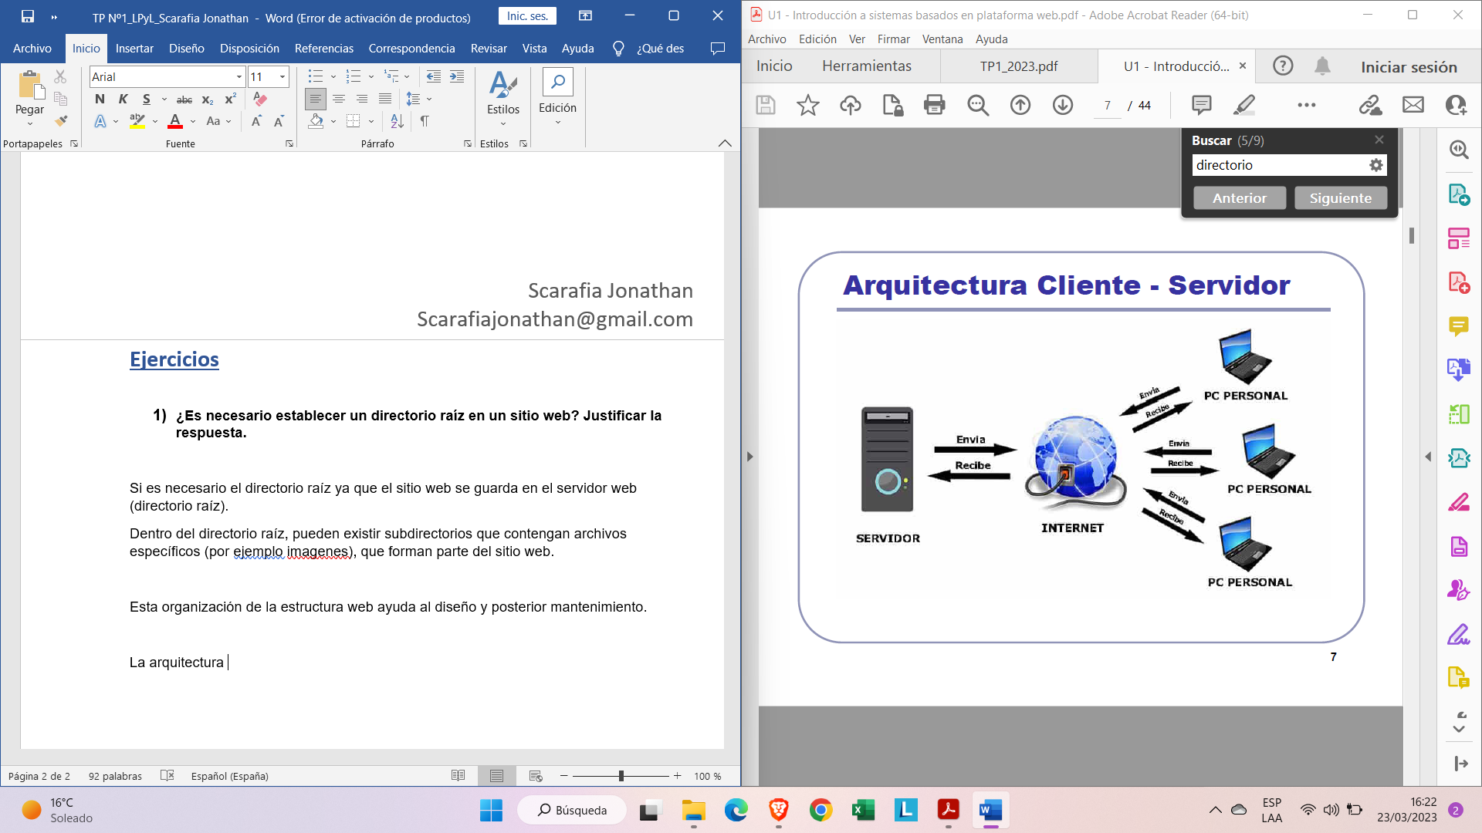

1. **Explicar como se realiza la transferencia de paginas web, cuando el cliente realiza una petición al servidor. ¿La forma de transferencia es igual para páginas web dinámicas y estáticas? Justificar con ejemplos.**

Las transferencias de páginas web se realiza utilizando el protocolo HTTP.

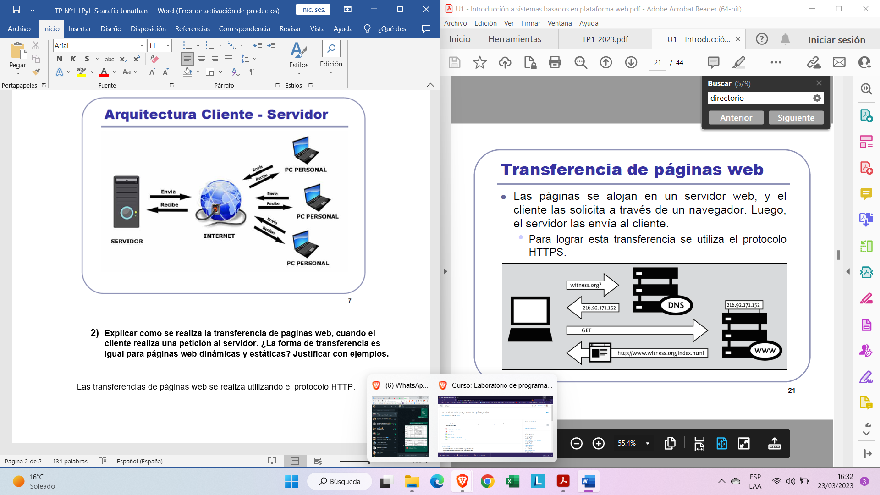

Si son iguales las formas de transferencia para las páginas de web dinámicas y estáticas el ejemplo que podemos dar es de una pagina estática que sería un diario digital, sería estática por que el usuario no interactúa con la página un ejemplo de página dinámica sería el homebanking. Pero no hay diferencia de transferencia si no diferencias de transacciones y demás.

1. **¿Las aplicaciones web tienen ventajas sobre las aplicaciones de escritorios? ¿Por qué?**

Según como se vea o lo que necesite el usuario pero generalmente las aplicaciones web tienen ventajas sobre las escritorio por que poseen portabilidad ya que se puede acceder desde cualquier dispositivo con acceso a internet, mayor acceso a las actualizaciones, no requiere instalación, no tiene el limitante de los requerimiento de software (ya que la aplicación de escritorios se necesita la adquisición e instalación de una software).

1. **Teniendo en cuenta el proceso de desarrollo de una aplicación web, analice las siguientes solicitudes de potenciales clientes y para cada una: diagrame la estructura básica, tipo de pagina web que se requiere, un directorio para guardar las paginas y una breve descripción de lo que contendrá cada una de ellas. Enuncie al menos tres palabras claves y defina un nombre para el sitio.**
   1. **Un sitio web donde pueda presentar información sobre una empresa que hace desarrollo web, donde se muestren sitios desarrollados, los servicios que ofrecen, la dirección de contacto y la historia de la empresa.**



Index: Página index.html contiene la información de nuestra página, posee link a los contenidos de otras paginas del sitio y demás.

Nuestra Visión: Página nuestraVision.html muestra nuestra visión con respecto al desarrollo nuestros inicio e historia.

Clientes: Muestra una pagina html la cual muestra a nuestros clientes con las devoluciones que nos realizaron.

Contacto: Mostramos nuestro contacto mediante una pagina html.

Texto: Descripción de los servicios que mostramos.

Imagen: Imagen de nuestro equipo de desarrollo por que estamos orgullosos de mostrarlos al mundo sabiendo que somos el semillero local para un salto mas grande.

**Palabras Claves:** Desarrollo Web, Informática, Enterprice, Soluciones.

**Nombre para el sitio: Jonas Enterprice Soluciones Informaticas y Desarrollo de Software.**



También agregaría las paginas.html que tendría en la pagina

CSS contendrá mis archivos CSS los cuales queda mas organizado.

Imágenes: contendrán las imágenes del index.

Js: archivos JavaScript